**Дата**: 4.12.2024

**Клас**: 3-АБ

**Предмет**: англійська мова

**Тема:** Урок повторення .

**Мета:** : формувати навички вживання лексичних одиниць по темі; удосконалювати навички читання, аудіювання й усного монологічного мовлення; розвивати пізнавальні інтереси учнів; виховувати інтерес до самостійного пошуку потрібної інформації, а також загальну культуру учнів.

**Вчитель**: Руда Д.В.

Хід уроку

1.Greeting

Good afternoon, guys! I’m glad to see you. Are you ready to start our lesson? All set?

2. Wаrm up / Listening

Уважно слухати аудіо трек і дати відповідь на питання вчителя <https://www.youtube.com/watch?v=HwLkbtVJ7Tw> .

3. Speaking

Дати усно відповіді на питання :

What do you like to do on weekends?

Do you prefer to relax or be active on weekends?

What is your favorite weekend food?

Do you spend weekends with family or friends?

Where do you like to go on weekends?

Do you watch movies or play sports on weekends?

What time do you wake up on weekends?

Do you have a hobby you enjoy on weekends?

How do you relax on weekends?

Do you like to cook or eat out on weekends?

4. Повторення

Повторити can/can`t. <https://wordwall.net/ru/resource/6561619/can-true-or-false-easy>

<https://wordwall.net/uk/resource/25081717/can-cant>

Повторити plural nouns.

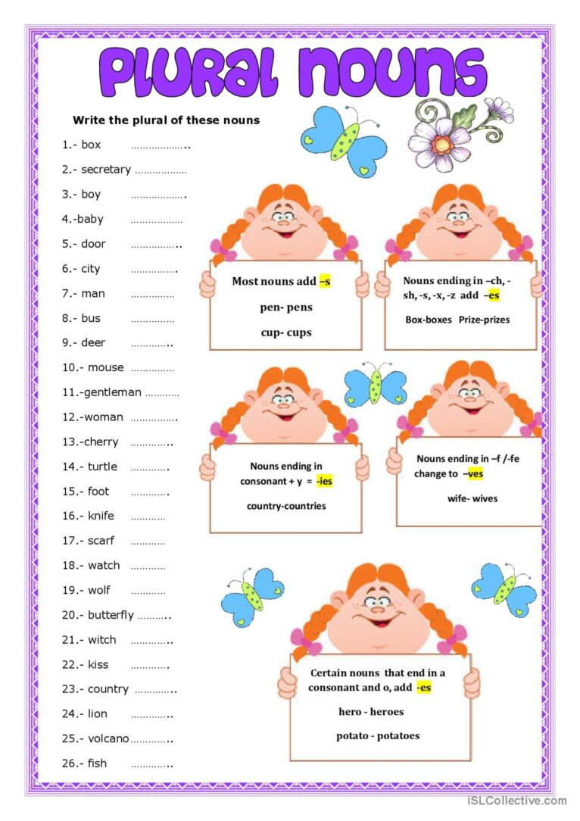

5. Writing

Виконати письмово вправу .

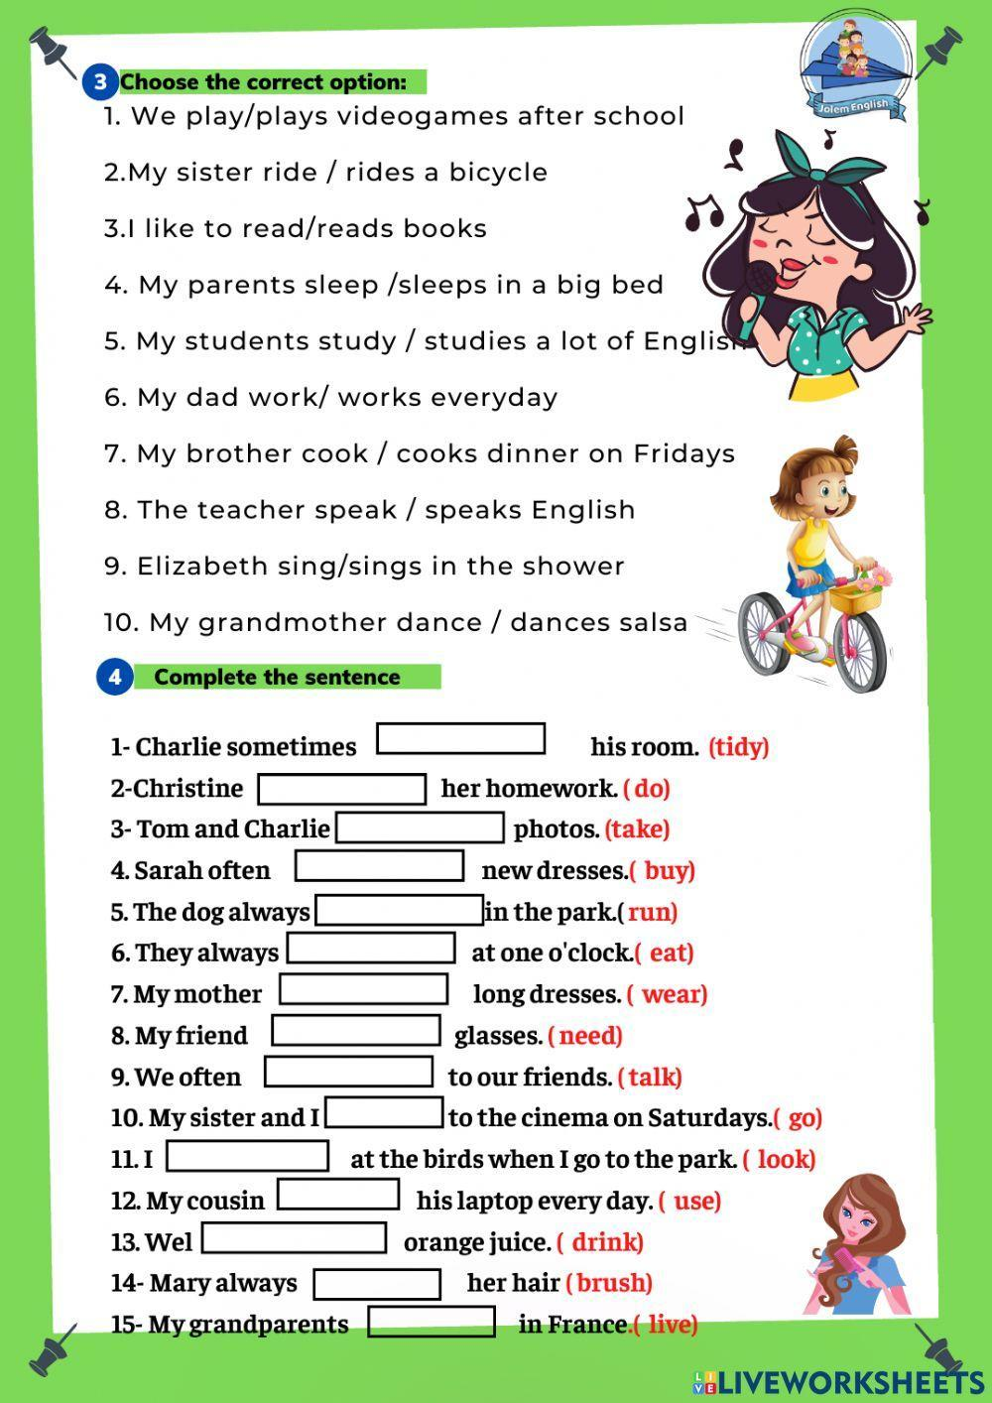

6. Homework

1. Виконати вправу 4 стр 68. Утворити питання та відповіді з поданих слів у корбці.